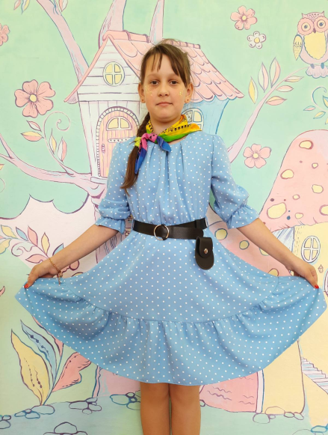

Сегодня был двенадцатый день, который мы прожили все вместе в нашем лагере. И посвятили мы этот день КРАСОТЕ, В этот день приветствовалось всё красивое и прекрасное, поэтому некоторые девочки несмотря на погоду пришли в ярких платьях и тем самым украсили наш лагерь и принесли своему отряду «бублик». Также в отрядах в первом и третьем работали САЛОНЫ КРАСОТЫ, где можно было себя «приукрасить» с помощью блеска, теней и страз.
Желание сделать мир вокруг нас красивее — это прекрасно. И здесь стоит вспомнить Великого императора всея Руси - ПЕТРА I. Строительство Санкт-Петербурга при Петре I стало грандиозным событием. Государь не зря получил свое прозвище – Великий. А Петербург благодаря нему называют СЕВЕРНОЙ ВЕНЕЦИЕЙ – это и многое другое мы узнали на мероприятии, посвященном 350-летию Петра Великого. День прошёл интересно и насыщенно, как и все предыдущие дни.

